
CONSILIUL JUDEŢEAN MUREŞ – ATOP
INSPECTORATUL DE POLIŢIE AL JUD.MUREŞ

RISCURI ÎN TRAFICUL RUTIER DIN JUDEŢUL MUREŞ! INFORMEAZĂ-TE!

ZONE DE RISC ÎN TRAFICUL RUTIER MUREŞEAN!
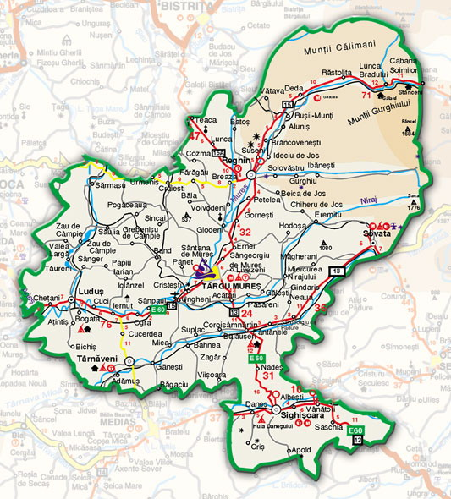
CHEŢANI
CUCI
SÂNPAUL
TG-MUREŞ
PETELEA
BRÂNCOVENEŞTI
SG.DE PĂDURE
BĂLĂUŞERI
SIGHIŞOARA
VÂNĂTORI

CARACTERISTICILE SECTOARELOR DE RISC:

DN15 E60 : CHEŢANI – CUCI – SÂNPAUL – UNGHENI

- sector de drum ce permite rulare cu viteză crescută, urmat de succesiuni de curbe periculoase;
- prezenţa pietonilor pe partea carosabilă;

DN13 E60 : BĂLĂUŞERI – SIGHIŞOARA – VÂNĂTORI

- sector de drum ce permite rulare cu viteză crescută
- curbe deosebit de periculoase, vizibilitate redusă
- în unele localităţi rurale, locuinţele sunt foarte aproape de partea carosabilă
- prezenţa pietonilor pe partea carosabilă

DN 13A: TÂRGU-MUREŞ – SÂNGEORGIU DE PĂDURE – SOVATA

- sector de drum ce permite rulare cu viteză crescută
- curbe deosebit de periculoase, vizibilitate redusă
- în unele localităţi rurale nu există trotuare/alei pentru pietoni (prezenţa pietonilor pe partea carosabilă)

DN 15: TÂRGU-MUREŞ – PETELEA – BRÂNCOVENEŞTI

- sector de drum ce permite rulare cu viteză crescută
- curbe deosebit de periculoase, vizibilitate redusă
- prezenţa pietonilor pe partea carosabilă

DE CE SUNT IMPLICAŢI CONDUCĂTORII AUTO DIN ALTE JUDEŢE ÎN PESTE 50% DINTRE ACCIDENTELE GRAVE?

- Situat în centrul ţării, judeţul Mureş este intens tranzitat de autovehicule;

- La drum lung, se diminuează capacitatea de concentrare;

- Conducătorii auto din alte judeţe nu cunosc specificul drumurilor care:
- permit rularea cu viteză crescută, DAR :

- au multe curbe deosebit de periculoase,
- traversează localităţile, ceea ce implică prezenţa pietonilor pe carosabil;

CONDUCEŢI PRUDENT! CEI DRAGI VĂ AŞTEAPTĂ ACASĂ!

